
COMUNE DI SCAFATI
Servizio Pubblica Istruzione

Oggetto: Iscrizioni in modalità "on line" ai servizi scolastici per il nuovo anno scolastico 2021/2022

Gentili Genitori, con il nuovo anno scolastico 2021/2022 il Comune di Scafati attiverà un nuovo sistema informatico, che consentirà di gestire in modalità integrata l’iscrizione al servizio di Refezione, i pagamenti online, lo scarico della certificazione 730, le comunicazioni mediante un portale Web multilingua e un APP per Smartphone, ecc.

Verrà attivato un portale per la domanda d’iscrizione online raggiungibile da qualsiasi PC connesso alla rete dove le famiglie DOVRANNO NECESSARIAMENTE PRE-ISCRIVERE i propri figli al servizio Refezione.

MODALITÀ D’ISCRIZIONE: Sul sito https://www6.eticasoluzioni.com/scafatiportalegen a partire dal giorno 01/12/2021 sarà presente l’accesso al modulo per l’iscrizione e la sezione “NEWS”, dalla quale sarà possibile scaricare la documentazione informativa sull’utilizzo del sistema.

Sarà sufficiente per il genitore cliccare il bottone verde NUOVA ISCRIZIONE.

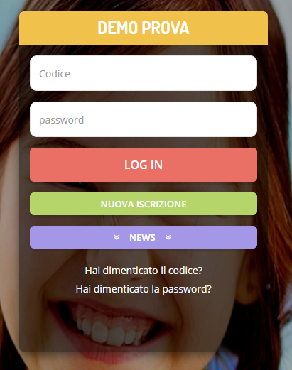

A questo punto il genitore verrà riportato su una nuova pagina, dove dovrà inserire il CODICE FISCALE DEL BAMBINO e cliccare il tasto SONO UN NUOVO ISCRITTO e seguire le istruzioni.

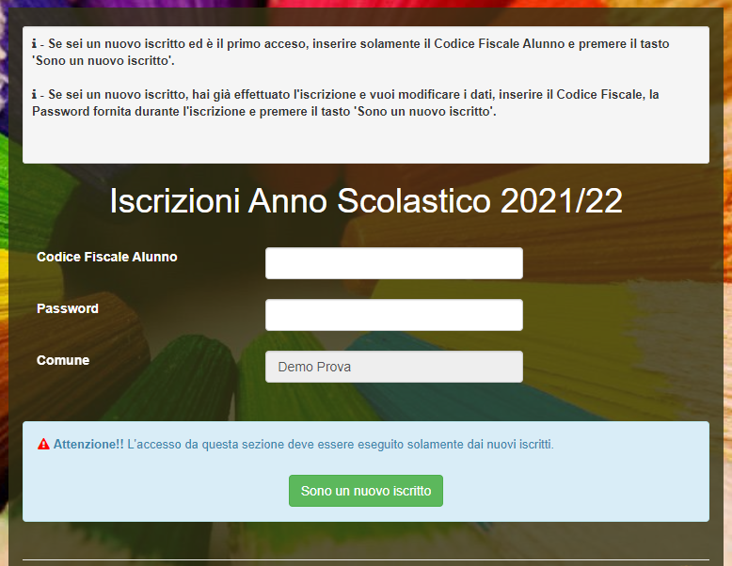

Verrà richiesto di inserire un indirizzo e-mail, valido, sul quale riceverete un codice da utilizzare per procedere con la compilazione della domanda di iscrizione.

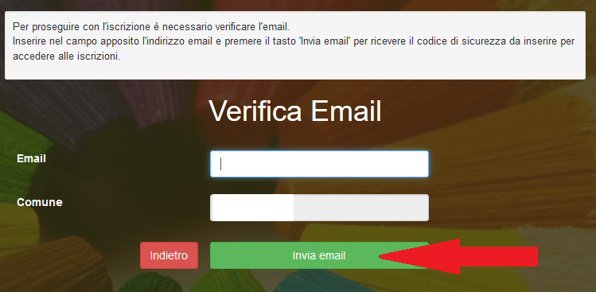
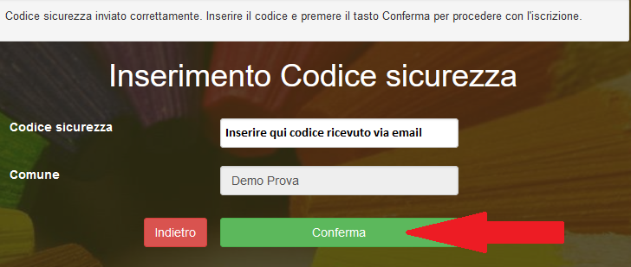

A questo punto sarà necessario compilare tutti i dati richiesti. Per completare la procedura occorrerà inoltre inserire OBBLIGATORIAMENTE una copia di un documento di identità (fronte e retro) di un genitore/tutore.

Al termine del processo, sarà possibile per il genitore:
- Scaricarsi in autonomia la domanda d’iscrizione compilata
- Scaricarsi il manuale informativo
- Scaricarsi la lettera con le proprie credenziali d’accesso

Confidando in una proficua collaborazione, Vi rivolgiamo i nostri più cordiali saluti.

